Приложение 1
к распоряжению
администрации
города Красноярска
от _____________ № _________

СВЕДЕНИЯ
о границах публичного сервитута

Местоположение границ  публичного сервитута | Красноярский край, г. Красноярск, Октябрьский район
Система координат | МСК-167, зона 4
Метод определения координат | аналитический метод
Площадь земельного участка | 713 кв. м
Средняя квадратическая погрешность положения характерной точки (Mt), м | 0,1
Обозначение характерных  точек границ | Координаты, м
Обозначение характерных  точек границ | Х | Y
1 | 635591.38 | 92725.22
2 | 635545.04 | 92708.76
3 | 635465.13 | 92659.88
4 | 635454.01 | 92651.06
5 | 635455.52 | 92648.78
6 | 635457.21 | 92649.86
7 | 635456.69 | 92650.64
8 | 635466.27 | 92658.24
9 | 635545.90 | 92706.94
10 | 635590.70 | 92722.86
11 | 635641.09 | 92659.06
12 | 635641.32 | 92658.52
13 | 635638.74 | 92657.61
14 | 635640.20 | 92650.70
15 | 635617.01 | 92613.52
16 | 635617.94 | 92611.94
17 | 635618.56 | 92610.90
18 | 635619.96 | 92611.66
19 | 635620.17 | 92610.99
20 | 635646.59 | 92653.36
21 | 635644.47 | 92659.63
22 | 635643.21 | 92659.19
23 | 635642.82 | 92660.10
1 | 635591.38 | 92725.22
Система координат: МСК 167
Схема расположения границ публичного сервитута

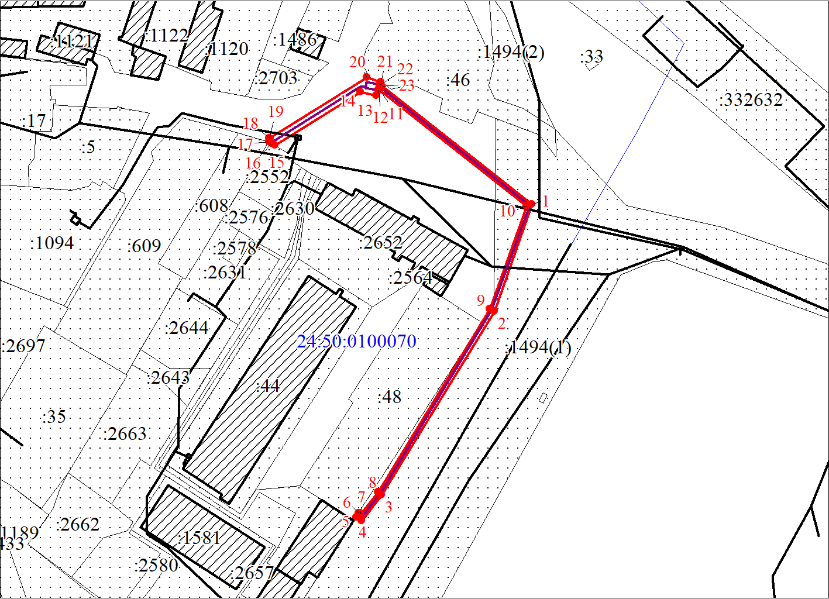
Масштаб 1:2000
Условные обозначения:

 | – характерная точка границы публичного сервитута;
 | – границы публичного сервитута;
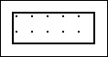 | – существующая часть границы, имеющиеся в ЕГРН сведения о которой достаточны для определения ее местоположения;
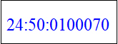 | – надписи кадастрового номера земельного участка, сведения о котором содержатся в ЕГРН;
 | – граница кадастрового квартала;
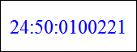 | – обозначение кадастрового квартала;
 | – инженерное сооружение, в целях размещения которого устанавливается публичный сервитут.

